KORIZMENI OBIČAJI U PODRAVSKOJ MOSLAVINI

Od Križnog puta i koncerta do brojnih tradicijskih jela u “starovjerskom” posuđu
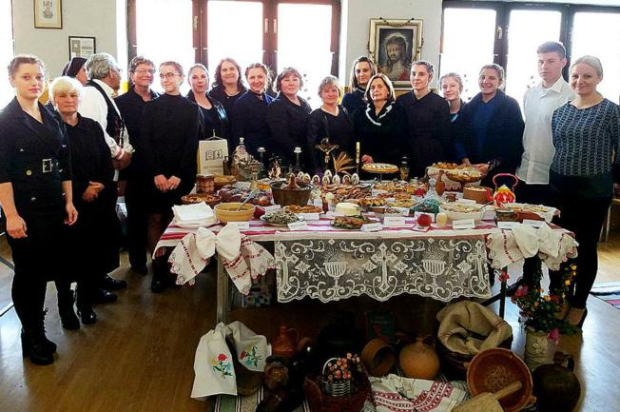
1 / 1
(Foto: Željka Predrevac)
Objavljeno 12. travnja, 2019. – Glas slavonije

ČAĐAVICA/PODRAVSKA MOSLAVINA
Kulturno-umjetničko društvo Podravina iz Čađavice dosadašnju je uspješnu i plodnu suradnju s KUD-om Slavonac iz Podravske Moslavine obogatilo još jednom zajedničkom manifestacijom. Bilo je to sudjelovanje u "Korizmenim običajima u Podravskoj Moslavini", tradicionalnom korizmenom programu koji organizira domaći KUD u suradnji sa Župom rođenja Blažene Djevice Marije.
Budući da se društveni dom trenutačno obnavlja, korizmeni stol postavljen je u prostorijama KUD-a u staroj školi. Tradicijska jela izložili su KUD Slavonac kao domaćini, KUD Podravina iz Čađavice i Udruga žena Cer iz Crnca, a u manifestaciji su sudjelovali još muška pjevačka skupina Hrvatskoga kulturnog društva Izvor iz Donje Motičine i crkveni zborovi iz Podravske Moslavine i Sopja.
Prema riječima Željke Predrevac iz čađavačkog KUD-a, u pripremi različitih jela koja su nekad bila uobičajena u korizmeno vrijeme sudjelovale su Marija Kenjerić i Ksenija Dugaja, dobre poznavateljice nekadašnjih običaja u Čađavici. Među prezentiranim jelima našli su se rezanci s orasima i rezanci s makom, grah-salata, krpice s kupusom, pohani luk, pečena riječna riba, knedle sa šljivama, a od kolača bile su tu prove, gužvare, poderane gaće, slane kiflice, pita s bundevinim sjemenkama…
– Sva jela izložena su u starinskim, "starovjerskim" porculanskim, zemljanim, drvenim i pletenim posudama, što je pridonijelo tradicijskom ugođaju cijele manifestacije. Osim toga, većina nas bila je odjevena u staro ruho koje su nekada nosile naše bake - kaže Željka Predrevac.
Uz obilje jela koja su se nekad pripremala, ali mnoga od kojih se i danas nalaze na slavonskom stolu, na korizmenom stolu izložena su i oslikana gusja jaja s uskrsnim motivima i slika Isusa, koji su rad Bernarde Erdec, slikarice iz Ćađavice.
Nakon što je župnik msgr. Vladimir Škrinjarić blagoslovio izložena jela, sudionici manifestacije u povorci su krenuli prema župnoj crkvi, gdje su predstavnici udruga i KUD-ova sudjelovali u čitanju molitve Križnog puta. Sudjelovali su i brojni mještani, koji su u crkvi nazočili i koncertu korizmenih pjesama pod nazivom "O, Isuse, daj da pjevam". Svi sudionici manifestacije i mještani poslije koncerta vratili su se u staru školu, gdje su nastavili druženje uz kušanje izloženih tradicijskih korizmenih jela.

P. Žarković

